Городской округ Химки

МБОУ СОШ № 18

Викторина в форме «Эрудит-тир».

Автор и составитель:

Филатова Наталья Павловна -

учитель высшей категории

Содержание.

I. Введение.

II. Викторина как одна из форм учебно-воспитательного процесса в начальной школе:

- роль викторины во внеурочной жизни детей младшего школьного возраста;

- цели и задачи викторины.

III. Ход игры:

- жеребьёвка, выборы капитана, названия команды, подбора девиза;

- разминка;

- проведение игры;

- подведение итогов и награждение.

IV. Список литературы.

- Введение.

Много лет назад, начиная свою работу в Химкинском районе, я побывала на итоговой интеллектуальной игре «Эрудит-тир» между школами района. Мне очень понравилась игра, понравилась она и моим детям. С тех пор в моих классах стало традицией в последний день четверти проводить «Эрудит-тир». Позже, между турами игры мы стали включать номера художественной самодеятельности. Без особых усилий обычная игра превратилась в праздники. Мы проводили игру с учениками среднего звена, вызвав их с помощью перчатки. Была игра, когда одной из команд была команда родителей (для родителей вопросы готовятся специально).
- В младшем школьном возрасте продолжается формирование интеллектуальных способностей человека.

И педагоги, и родители должны приложить максимум усилий, чтобы развить восприятие, внимание, мышление и память детей.

Викторина – это игра, и нельзя недооценивать значение игры для детей младшего школьного возраста. Сущность игры как ведущего вида деятельности заключается в том, что дети уточняют и расширяют свои знания об окружающей действительности. «В каждой игре, - писал А. С. Макаренко, - есть прежде всего рабочее усилие и усилие мысли…»

В современных условиях большое значение приобретает использование активных методов обучения и воспитания в преподавании общеобразовательных дисциплин, поэтому викторина, как игра для учащихся всего класса является действенным фактором повышения качества учебно – воспитательного процесса. Во время игры учащиеся проявляют заинтересованность, способны концентрировать своё внимание. Работоспособны.

Использование игры «Эрудит-тир» показало, что у детей стала лучше речь, учащиеся самостоятельно делают выводы, стал шире круг их интересов, они задают больше вопросов. Исчезают робкие и стеснительные ученики, а самое главное, пожалуй -то, что ребята учатся уважать мнение друг друга, слушать и слышать чужое мнение, учатся достойно проигрывать.

У детей появляется желание лучше учиться и больше узнавать нового.

Цели: - развитие интеллектуальных способностей;

- развитие интереса к книге, как к художественной, так и научно-познавательной;

- воспитание умений работать в команде: слушать и слышать товарищей, подчиняться мнению большинства;

Викторина включает в себя пять направлений: русский язык, литературное чтение, математика, окружающий мир, факультатив. Чтобы разнообразить игру, я стала включать и другие направления: дегустация, загадки, фразеологизмы, физкультура и др.

Игра начинается с деления на команды (мешочек с фишками трёх-четырёх цветов). Столы накрыты скатертями трёх (четырёх) цветов, за стол «своего» цвета и садятся члены новоиспечённой команды, прикрепив к груди бантик «своего» цвета. Выбирается капитан, подбирается название команды, девиз. На все действия время ограничено.

III. Ход игры:

- жеребьёвка, выборы капитана, названия команды, подбора девиза;

- разминка;

- проведение игры;

- подведение итогов и награждение.

IV. Список литературы:
- М. Няньковский. «Клуб эрудитов». 525 вопросов для интеллектуальных игр.

Ярославль, Академия развития, 2004.
- О.Н.Пупышева. Олимпиадные задания по математике, русскому языку и курсу «Окружающий мир». 1-4 класс

Москва. «Вако», 2007
- «Занимательная грамматика». Москва, «Омега», 1995.
- В.А.Алексеев. «300 вопросов и ответов о животных», Ярославль. Академия развития, 1997.
- Н.Н.Иванов. . «300 вопросов и ответов о мифологии», Ярославль. Академия развития, 1997.
- В.А.Алексеев. «300 вопросов и ответов о животных», Ярославль. Академия развития, 1997.
- В.А.Алексеев. «300 вопросов и ответов о животных океана», Ярославль. Академия развития, 1997.
- Л.Ф. Тихомирова. «Развитие интеллектуальных способностей школьника», Ярославль. Академия развития, 1996.

Итак, после жеребьёвки, выборов ИГРА начинается.

Сначала – разминка. Она может быть любой: для каждого члена команды, для всех и т.д.

Например:

1. Сколько минут в часе? (60)
2. Если позавчера был четверг, какой день будет послезавтра? (понедельник)
3. Сколько ног у паука? (8)
4. Вставьте пропущенные буквы в слово «Ш….К….ЛАД» (о,о)
5. В темноте Лиза увидела 14 кошачьих глаз. Сколько было кошек? (7)
6. Сколько месяцев в году? (12)
7. Сколько времен года? (4)
8. Сколько дней в феврале? (28 или 29)
9. Какое самое крупное млекопитающее на нашей планете? (кит)
10. Где в России можно встретить львов? (в цирке или в зоопарке)

Разминка может быть по предметам: собери пазлы (картинка разрезается на части, на каждой части задание; выполнив задание, заполняешь соответствующую клеточку в таблице) Какая команда справилась первой, получает три очка, второй – два очка и т.д.

Затем начинается игра по направлениям. Капитан каждой команды выбирает направление и номер вопроса. Три (четыре) вопроса – один тур, после четырёх туров выбирается вопрос для команды соперников. Если команда не знает ответа, вопрос переходит к другой команде.

На доске в таблице - результаты игры, поэтому не возникает вопросов о справедливости судейства.

Вопросы можно заготовить в виде направлений, а можно в виде таблицы.

( 4 класс)

МАТЕМАТИКА

1. Кирпич весит 2 кг и еще полкирпича. Сколько весит кирпич? (4 кг)

2. Из куска проволоки кузнец согнул фигуру в виде квадрата со стороной 6 см. Потом он подумал, распрямил проволоку и сделал из нее треугольник с равными сторонами. Какова величина стороны треугольника? (8 см)

3.Профессор показывает коллегам фотографию и поясняет: «Это моя дочь, но я не являюсь ее отцом» . Как это может быть? (мать)

4.Сколько минут составляет 2\5 часа? Сколько это будет в %? (24 мин., 40%)

5. Какая из этих мер длины самая маленькая: аршин, дюйм, верста, сажень? (дюйм: 2,4см)

РУССКИЙ ЯЗЫК
1. Что у зайца позади, а у цапли спереди? (буква «ц»)

2. Как превратить:
а) хвойное дерево в приспособление для накачивания и откачивания воды или газа; (сосна – насос)

3. Придумай и допиши прилагательные к словам:
«…….... кофе». (чёрный)
«…………… Сочи» (ночной)
4. Замени выражение одним глаголом:
Зарубить на носу – … ……………………. (запомнить)
5. Подбери антоним к слову «натуральный» (искусственный)
6. Название какой, единственной в мире национальности, является прилагательным, которое используется в роли существительного. (русский)

ЛИТЕРАТУРА
- Устраните речевую ошибку в следующем предложении:
«Л.Н.Толстой написал свою автобиографию». (биографию)
- Настоящее имя и фамилия писателя Максима Горького. (Пешков Алексей Максимович)
- Кто сочинил бессмертные строки:

«Торопыжка был голодный,

Проглотил утюг холодный.» («Незнайка», Носов Николай)
- Что общего у мангуста Рикки-тикки-тави и «лягушонка» Маугли? (автор: Р. Киплинг)
- Какое слово составлял Кай из льдинок в чертогах Снежной Королевы? (вечность)

ОКРУЖАЮЩИЙ МИР
- Почему мы видим только одну сторону Луны? (Луна не вращается)
2. Какое животное трижды меняет свой облик, прежде, чем станет взрослой особью? (бабочка: личинка-гусеница-куколка-бабочка)
3. Объясните происхождение слова «чай». («china» - Китай, из Китая)
4. Самая высокая вершина Земли и самая глубокая морская впадина. Какая из них насчитывает большее количество метров? (Джамалунгма-Эверест, Марианская впадина)
5. Что находится в середине жемчужины? (песчинка)
6. На каких языках говорят жители двух государств, между которыми лежит пролив Ла-Манш? (французский,английский)

ФАКУЛЬТАТИВ
- Как называется лицевая сторона здания? (фасад)
- Согласно английской пословице, мужчине столько лет, на сколько он себя ощущает, а женщине столько – … Закончите пословицу. (… на сколько она выглядит)
- Чем отличается «филе» от «дефиле»? (кусок мяса или рыбы без кости; узкий проход между чем-либо (воен.)),
- У слов «астра» (цветок) и «астрономия» (наука) один корень. Это производное от греческого слова. Что оно означает? (звезда)
- Сколько звезд в солнечной системе? (одна – Солнце)
- Какая разница между словами «индус» и «индеец»? (житель Индии и коренной житель Северной Америки)

ТАБЛИЦА (1 - 2 класс)

 | 1 | 2 | 3 | 4 | 5
Чтение | Назовите сказочные приметы. | Кто из персонажей Пушкина пел песенку: «Во саду ли, в огороде девушка гуляла…»  (белка) | Кто придумал повести про «Незнайку и его друзьях»?  (Н. Носов) | На каком музыкальном инструменте играл папа Карло?  (шарманка) | Что брал с собой на охоту пёс Шарик из Простоквашино?  (фоторужьё)
Русский язык | Как большой дом превратить в маленький?  (дом-домик) | Как пишутся все названия рек, городов, морей..?  (С заглавной буквы) | Как узнать: сколько слогов в слове? | Какие слова называются многозначными  (у слова несколько значений: коса) | Как вы понимаете выражение: «У тебя ещё нос не дорос!»?  (ты ещё мал)
Математика | На столе горело семь свечей. Три погасли.  Сколько свечей осталось?  (7) | Назовите соседей вторника.  (понедельник, среда) | Летела стая сов семь, небольшая. Сколько было птиц и каких?  (7 сов) | 7 воробьёв клевали крошки на дорожке. Вдруг выскочил кот и поймал одного. Сколько воробышков осталось на дорожке?  (ни одного) | В снег упал Серёжка,  А за ним Алёшка.  А за ним Маринка,  А за ней Иринка,  А потом Игнат.  Сколько на снегу ребят? (5)
Окр. мир | Сколько яиц может снести петух?  (ни одного) | Как называется самая необходимая для жизни человека звезда?  (Солнце) | Как называются ледяные кристаллики, падающие зимой с неба?  (снежинка) | Как звали первого в мире космонавта?  (Ю. Гагарин) | Сколько дней недели без выходных?  (5)
Факультатив | Как зовут президента нашей страны? | Как зовут директора нашей школы? | Что общего у цыплят и поросят?  (суффикс) | Почему киты не рыбы, ведь без воды они не могут жить?  (выкармливают детёнышей молоком) | Как называется беспородная собака?  (дворняга)

«Дегустация» «Результаты игры»
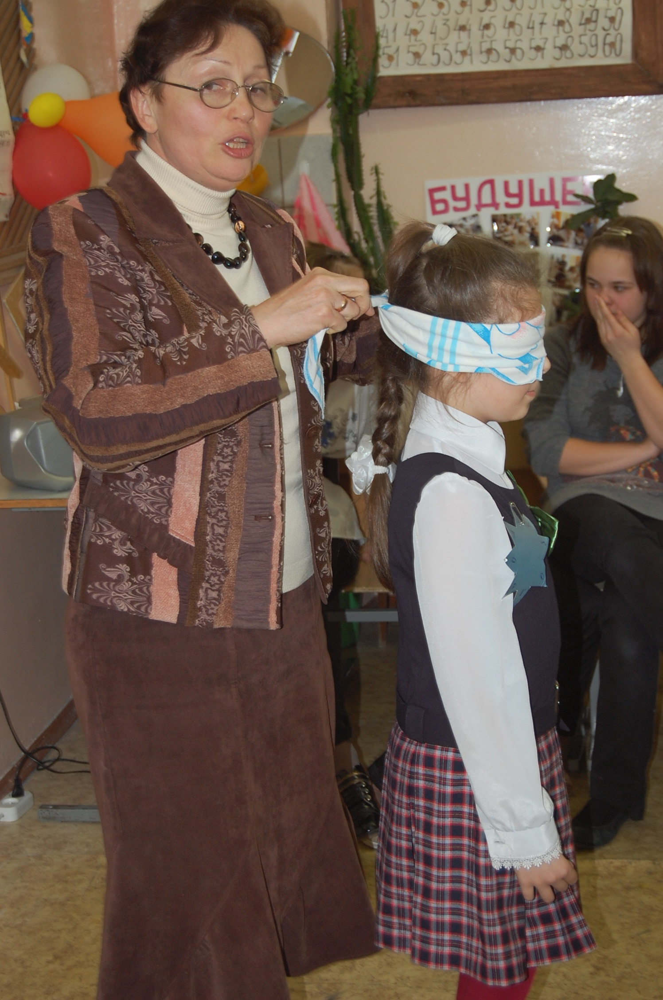
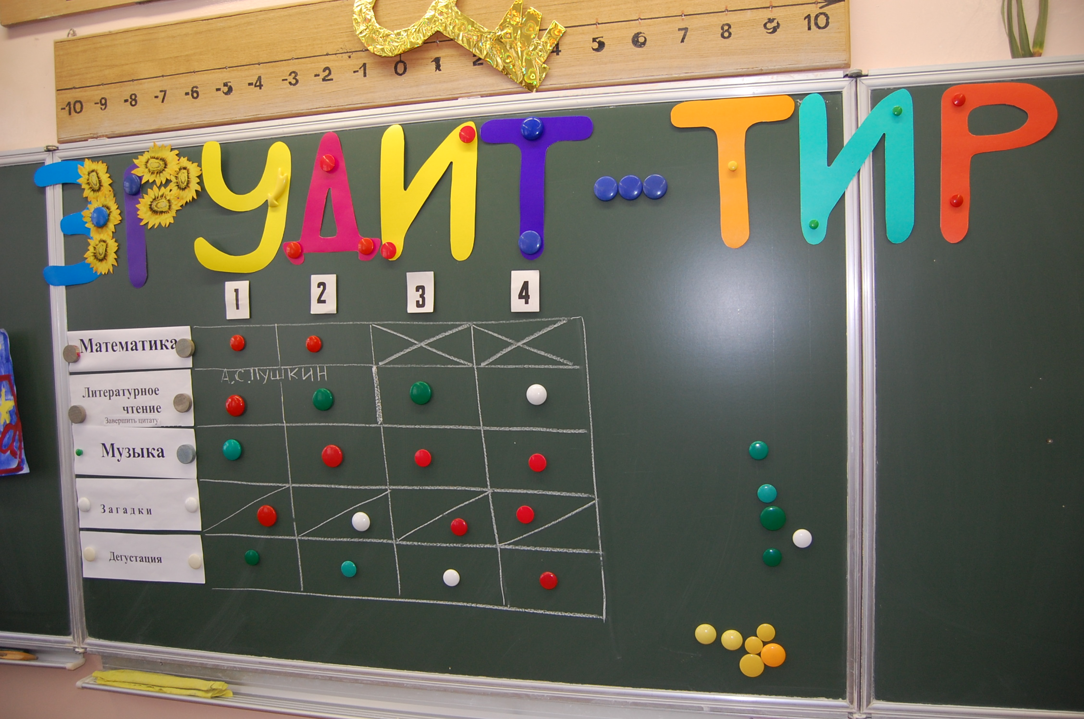
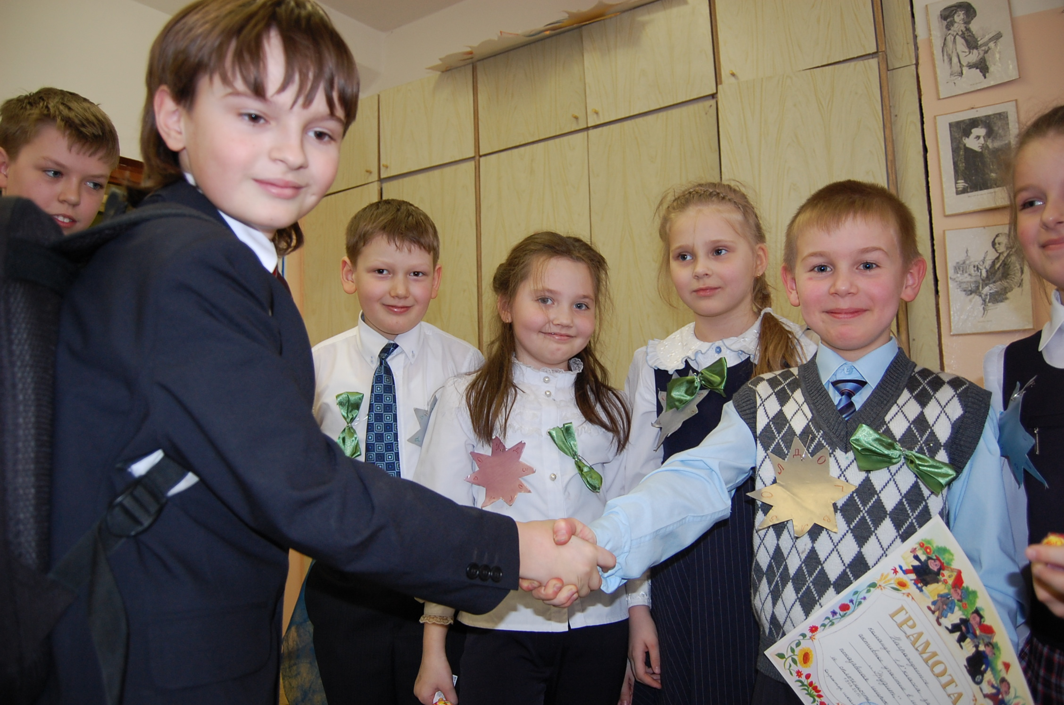
«Проигравших - нет!»

